Imię i nazwisko  Marek Kubicki | Kierunek  Informatyka techniczna ITE | Rok studiów i grupa  1 rok grupa 5
Data zajęć  27.10.2022 | Numer i temat sprawozdania  Lab 4. - Zmienne i operatory

Cel:
• Opanowanie tworzenia prostych programów w C zapisujących wartości zmiennych różnych typów oraz wykonujących podstawowe operacje na zmiennych.
Przebieg zajęć:
Utworzyłem katalog roboczy lab_4 i pobrałem plik zmienne.c. Po od komentowaniu wykonałem kolejne polecenia.
Pierwszym poleceniu zadeklarowałem kilka zmiennych 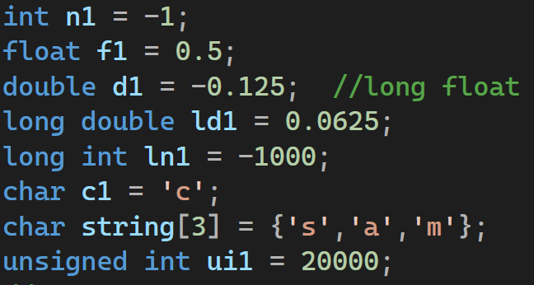
Oraz wypisałem je do terminala poprawnie:
A potem zmieniłem typy wypisywania tych samych zmiennych:
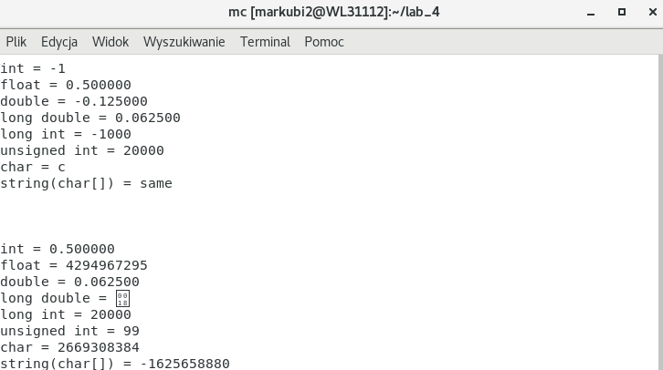

Wnioski:
Zmienne w języku c muszą być wykorzystywane z zachowaniem ostrożności. Gdy nie uważa się na to jak dokładnie działa program to np.: float posiadający niedokładność (np. swoje ostatnie liczby) może zmienić działanie programu.

